|  |  |
| --- | --- |
|  | **Министерство науки и высшего образования Российской Федерации**  **Федеральное государственное бюджетное образовательное учреждение**  **высшего образования**  **«Московский государственный технический университет**  **имени Н.Э. Баумана**  **(национальный исследовательский университет)»**  **(МГТУ им. Н.Э. Баумана)** |

ФАКУЛЬТЕТ ____________________________ИУ_________________________________

КАФЕДРА ______________________________ИУ4________________________________

**ОТЧЕТ ПО ПРОИЗВОДСТВЕННОЙ ПРАКТИКЕ**

Студент________________Кутаев Кирилл Сергеевич____________________

*фамилия, имя, отчество*

Группа_____ИУ4-41М______________

Тип практики _____________________преддипломная___________________

Название предприятия____НУК И МГТУ им. Н.Э. Баумана_______________

Студент **_________________ ____Кутаев К.С.___**

*подпись, дата фамилия, и.о.*

Руководитель практики **_________________ ___Зинченко Л.А.__**

*подпись, дата фамилия, и.о.*

Оценка __________________________________

*2024 г.*

**СОДЕРЖАНИЕ**

ВВЕДЕНИЕ 3

1 ОБЩАЯ ИНФОРМАЦИЯ О НУК ИУ МГТУ ИМ. Н. Э. БАУМАНА 5

2 ДОПОЛНЕНИЕ МАТЕРИАЛА ПО ТЕМЕ ВКРМ 7

3 ПОСЕЩЕНИЕ ЗАЩИТЫ КАНДИДАТСКОЙ ДИССЕРТАЦИИ 8

4 ПОСЕЩЕНИЕ НОЦ ФМН 12

5 ПОСЕЩЕНИЕ ВЫСТАВКИ ЭКСПОЭЛЕКТРОНИКА 2024 18

6 СПЕЦИФИКА РАБОТЫ ИНЖЕНЕРА-КОНСТРУКТОРА В НУК ИУ МГТУ ИМ. Н. Э. БАУМАНА 22

7 ИЗУЧЕНИЕ ГОСУДАРСТВЕННЫХ СТАНДАРТОВ 32

7.1 Изучение ГОСТ Р 15.101-2021 «Порядок выполнения научно-исследовательских работ» 32

7.2 Изучение ГОСТ Р 58048-2017 «Трансфер технологий. Методические указания по оценке уровня зрелости технологий» 35

8 УЧАСТИЕ В НАУЧНО-ТЕХНИЧЕСКОЙ КОНФЕРЕНЦИИ 38

ЗАКЛЮЧЕНИЕ 39

СПИСОК ИСПОЛЬЗОВАННЫХ ИСТОЧНИКОВ 40

# ВВЕДЕНИЕ

Преддипломная практика – вид производственной практики, завершающий профессиональную подготовку студентов. Проводится после освоения студентами программ теоретического и практического обучения и предполагает сбор, систематизацию и обобщение материала, необходимого для завершения работы над выпускной квалификационной работой магистра по утвержденной теме.

Программа преддипломной практики базируется на комплексе знаний, умений и навыков, полученных студентами при освоении всех циклов теоретического обучения, а также при проведении научно-исследовательской работы. Полученные студентами в процессе практики знания, умения и практические навыки могут быть использованы при защите выпускной квалификационной работы магистра.

В ходе преддипломной практики необходимо не только выполнить квалификационную работу магистра, но и ознакомиться с работой предприятия, изучить государственные (ГОСТы) и отраслевые (ОСТы) стандарты, используемые работниками предприятия при проектировании и разработке.

По окончании практики необходимо предоставить отчёт о проделанной работе, а также готовую к защите выпускную квалификационную работу магистра с подписанной документацией.

Цели и задачи преддипломной практики:

* Изучить имеющийся в НУК ИУ МГТУ им. Н. Э. Баумана материал по теме ВКРМ и дополнить недостающий материал по теме ВКРМ;
* Подготовить отчет о посещении защиты кандидатской диссертации;
* Подготовить отчет о посещении НОЦ ФМН;
* Подготовить отчет о посещении выставки «Экспоэлектроника-2024»;
* Ознакомиться со спецификой работы инженера-конструктора в НУК ИУ МГТУ им. Н. Э. Баумана;
* Изучить ГОСТ Р 15.101-2021 «Порядок выполнения научно-исследовательских работ» и отразить его основные положения в отчете;
* Изучить ГОСТ Р 58048-2017 «Трансфер технологий. Методические указания по оценке уровня зрелости технологий» и отразить его основные положения в отчете;
* Принять участие в научно-технической конференции по указанию зав. каф. с докладом;
* Подготовить отчет о преддипломной практике.

# **1 ОБЩАЯ ИНФОРМАЦИЯ О НУК ИУ МГТУ ИМ. Н. Э. БАУМАНА**

НУК ИУ (научно-учебный комплекс факультета «ИУ») образован в 1988 году. В его состав входят следующие структурные подразделения:

* Факультет «ИУ»;
* Научно-исследовательский институт – НИИ ИСУ;
* Вычислительный центр;
* Специальные научно-учебные центры.

Направления научных исследований в НУК ИУ формировались на кафедрах и связаны с учебным процессом. Для того чтобы у студентов была возможность производить различного рода испытания и лабораторные исследования, кафедры оснащены передовым оборудованием. Студенты МГТУ им. Н.Э. Баумана имеют возможность принимать участие в научных мероприятиях, организуемых другими вузами, министерствами, ведомствами.

На кафедрах Университета в рамках учебной дисциплины НИРС (научно-исследовательская работа студентов) существуют темы научно-исследовательских работ, по которым ведутся непрерывные занятия, а также есть возможность участвовать в договорных темах факультетов и кафедр. Результаты исследований студентов и аспирантов докладываются на научно-технических конференциях в том числе международных, всероссийских, региональных. Студенты принимают участие в выставках студенческих работ, организованных вузом.

Некоторые студенческие конференции, например, на каф. ИУ1, ИУ4, ИУ7, ИУ8, ИУ9 имеют статус международных конференций («Симпозиум. Интеллектуальные системы», «Молодежная научно-техническая конференция «Наукоемкие технологии и интеллектуальные системы» и др.).

Все кафедры факультета активно работают со студентами, желающими достичь успехов в науке. Так, например, на кафедрах ИУ1, ИУ4, ИУ5, ИУ6, студенты издают свои сборники научных работ, принимают участие в международных конференциях.

Регулярно создается сборник научных трудов студентов «Информатика и системы управления в XXI веке». Студенты, склонные к научной работе, участвуют в различных семинарах, конференциях, конкурсах.

Кафедра ИУ-4 располагает рядом учебно-исследовательских лабораторий: «CALS–технологии», «Микроскопия и функциональный контроль МЭМС/НЭМС», «Формирование микро- и наноструктур», СКБ «Сенсорные системы», «Испытания, сертификация и надёжность», «Конструкторско-технологическое проектирование ЭС». Сегодня на кафедре ведут подготовку и научные исследования 5 академиков отраслевых академий, 2 члена-корреспондента, 5 профессоров, 15 кандидатов технических наук. 4 преподавателя кафедры являются Лауреатами Государственных премий РФ и Премий Совета Министров. За 30 лет на кафедре защитили докторские диссертации 12 человек, кандидатские диссертации – более 30 человек. Все это обуславливает высокий уровень как подготовки специалистов на кафедре, так и проводимых научно-исследовательских работ.

В настоящее время на кафедре подготовку бакалавров и магистров ведут преподаватели, ведущие специалисты в области конструкторско-технологического проектирования, микроэлектронных и телекоммуникационных технологий, САПРа. Среди преподавателей кафедры много представителей промышленности и ведущих научных центров России. Учебный процесс и научные исследования на кафедре проводятся в соответствующих учебно-исследовательских лабораториях по направлениям: технологии приборостроения, схемотехники, сетевых и телекоммуникационных технологий, микроэлектроники, САПРа, микропроцессоров, микроЭВМ и нейрокомпьютеров.

# 2 ДОПОЛНЕНИЕ МАТЕРИАЛА ПО ТЕМЕ ВКРМ

# 3 ПОСЕЩЕНИЕ ЗАЩИТЫ КАНДИДАТСКОЙ ДИССЕРТАЦИИ

Защита диссертации кандидата технических наук – это одно из самых важных событий в жизни ученого, которое имеет огромное значение для его карьеры и научного статуса. Следует отметить, что процесс защиты диссертации является сложным и ответственным этапом, который требует от кандидата тщательной подготовки и глубоких знаний в выбранной области.

Процесс защиты кандидатской диссертации состоит из нескольких этапов. Перед проведением защиты кандидат должен пройти ряд экзаменов, включая проверку знаний по истории и философии науки, иностранному языку и специализированным предметам (так называемый кандидатский минимум).

Далее опубликовывается автореферат диссертации, который распространяется за два месяца до защиты по крупным научным библиотекам и университетам России, а также членам диссертационного совета и экспертам в соответствующей области. Кроме того, тексты диссертации и автореферата выкладываются на веб-сайте учреждения, создавшего диссертационный совет, который принял диссертацию к защите.

Сама диссертация также за два месяца до защиты становится общедоступной в библиотеке учреждения, где будет проходить защита, а также отправляется двум официальным оппонентам, которые предварительно подготовляют и затем в день защиты представляют свой отзыв. Оппоненты не могут иметь каких-либо связей по соавторству или месту работы с кандидатом; кроме того, один из оппонентов должен быть доктором наук.

Во время самой защиты кандидат представляет результаты своей диссертационной работы, отвечает на вопросы членов диссертационного совета по своему выступлению, диссертации и автореферату. Затем читаются отзывы представляющей организации и других экспертов, а также соискатель отвечает на замечания, высказанные в этих отзывах. После этого выступают официальные оппоненты, за которыми следуют ответы на их вопросы и замечания. После этого происходит свободная дискуссия, в ходе которой могут выступить все присутствующие. После чего кандидат отвечает на вопросы и замечания, высказанные в ходе этой дискуссии, и производится закрытое голосование, в котором участвуют только члены диссертационного совета. В результате голосования определяется, присуждать ли соискателю степень кандидата наук.

На посещенной защите Терехов В.В. защищал диссертации на соискание ученой степени кандидата технических наук по теме «Автоматизация проектирования фрактальных микросистем электростатического типа, устойчивых к воздействию тяжёлых заряженных частиц». Цель работы состояла в разработке и исследовании методов и алгоритмов компьютерного моделирования радиационной стойкости, электрических и механических характеристик ФМЭМС электростатического типа и их программной реализации.

Для достижения поставленных целей были решены следующие задачи:

1. Анализ существующих подходов и алгоритмов компьютерного моделирования воздействий тяжёлых заряженных частиц на фрактальные МЭМС электростатического типа.
2. Разработка и исследование алгоритмов компьютерного моделирования стойкости одиночных и распределённых ФМЭМС электростатического типа, к воздействию тяжёлых заряженных частиц (ТЗЧ).
3. Разработка и исследование алгоритмов компьютерного моделирования механических характеристик фрактальных МЭМС электростатического типа.
4. Разработка и исследование алгоритма генерации топологии электростатических ФМЭМС по заданным электрическим характеристикам.
5. Исследование способов снижения вычислительных затрат при компьютерном моделировании стойкости фрактальных микросистем электростатического типа к воздействию тяжёлых заряженных частиц.

В первой главе диссертации представлен аналитический обзор существующих методов компьютерного моделирования, которые могут быть использованы для анализа радиационной стойкости МЭМС. Приведены алгоритмы, которые применяются для решения задач компьютерного моделирования радиационной стойкости микросистем.

Во второй главе приведены разработанные алгоритмы компьютерного моделирования устойчивости одиночных фрактальных МЭМС электростатического типа к попаданию тяжёлых заряженных частиц на примере отдельных элементов ёмкостного типа. Для компьютерного моделирования воздействия тяжёлых заряженных частиц на микросистемы в САПР Sentaurus TCAD были разработаны модели ёмкостных элементов ФМЭМС.

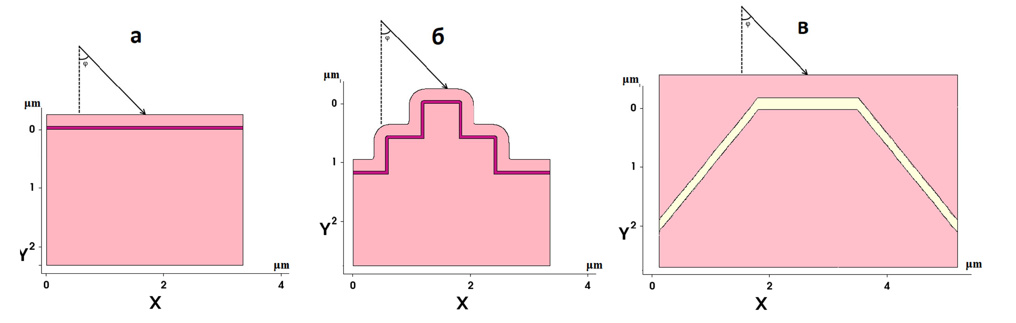

Рисунок - Модели ёмкостных элементов МЭМС с плоской топологией (а), параллельной фрактальной топологией (б), фрактальной топологией «Снежинка Коха» (в)

В третьей главе рассматривается методология моделирования фрактальных МЭМС электростатического типа при учёте технологических погрешностей.

В четвёртой главе рассматривается программное обеспечение, реализующее алгоритмы, предложенные во второй и третьей главах. Программное обеспечение, реализующее алгоритм компьютерного моделирования воздействия тяжёлых заряженных частиц на электростатические микросистемы, а также модифицированный алгоритм компьютерного моделирования воздействия тяжёлых заряженных частиц на электростатические микросистемы с учётом технологических погрешностей.

На защите кандидат представил свою работу перед комиссией известных ученых и специалистов в области проведенного исследования, которые задавали ему вопросы и высказывали свои замечания по диссертации. В процессе защиты кандидат продемонстрировал высокий уровень подготовки, профессионализма и глубоких знаний в своей области и успешно отвечал на все вопросы комиссии. Его исследование было оценено как оригинальное и важное для развития науки. Кроме того, кандидат продемонстрировал хорошие навыки публичного выступления и умение убедительно защищать свои научные позиции.

Комиссия задавала интересные и насыщенные вопросы, что позволило кандидату продемонстрировать свои знания и умения. В целом, защита прошла успешно, и кандидату было высказано решение о присвоении степени кандидата технических наук.

Проведение защиты диссертации кандидата технических наук представляет собой важное событие в научном сообществе, где оцениваются научная значимость, академическая квалификация и уровень подготовки соискателя. Этот процесс является важным этапом в научной карьере кандидата, позволяя продемонстрировать экспертам свои научные достижения, интеллектуальные способности и исследовательские навыки. Проведение защиты диссертации стимулирует развитие научного диалога, способствует обмену научными знаниями и опытом, а также способствует развитию научного сообщества.

# 4 ПОСЕЩЕНИЕ НОЦ ФМН

НОЦ ФМН — научно-образовательный центр, реализующий совместные прикладные работы с институтами РАН, широким спектром отраслевых предприятий Российской Федерации и зарубежными партнерами. Является ключевой площадкой научных и инженерных открытий, обеспечивающих прогресс в квантовых технологиях, нанофотонике, биотехнологиях и перспективных специальных разработках.

В кооперации с ведущими мировыми командами научно-образовательный центр «Функциональные Микро/Наносистемы» проводит масштабные прикладные исследования в области разработки технологий на основе последних открытий науки и техники: сверхпроводниковые квантовые компьютеры, однофотонные источники и детекторы излучения, высокоскоростные оптоэлектронные преобразователи и системы передачи данных, устройства наноплазмоники, включая новые типы нанолазеров, линейно-оптические фотонные интегральные схемы, биологические сенсоры и датчики сред, а также биоаналитические микрофлюидные платформы типа «лаборатория-на-чипе».

Профессиональная команда ученых и инженеров центра выполняет работы полного производственного цикла: от постановки исследовательской задачи до отработки технологии и создания образцов техники на новых физических принципах. Революционные технологии НОЦ ФМН сегодня отмечены в России и используются ведущими научными группами мира. Руководитель НОЦ ФМН Илья Анатольевич Родионов, выпускник МГТУ им. Н.Э. Баумана, кандидат технических наук, лауреат Премии молодым ученым Правительства Москвы.

Основные усилия команды НОЦ ФМН сосредоточены на достижении главных целей:

- завоевание лидирующих мировых позиций при проведении междисциплинарных научных исследований на стыке таких направлений как наноэлектроника, материаловедение, биомедицина и биохимия с целью разработки сложных функциональных систем, основанных на новых принципах;

- объединение усилий специалистов НОЦ ФМН, ведущих институтов РАН, медицинских, приборостроительных, машиностроительных отраслевых предприятий и зарубежных партнеров для проведения научно-исследовательских и опытно-конструкторских разработок в интересах Российской Федерации;

- реализация «русского метода обучения ремеслам» - привлечение молодых научных и инженерных кадров, получающих фундаментальную университетскую подготовку, и вовлечение их в практически-прикладные работы посредством инженерной практики, магистратуры и аспирантуры, с последующим их трудоустройством;

- привлечение к реализации научных исследований, опытно-конструкторских и промышленных разработок ведущих ученых, а также российских специалистов, живущих за рубежом, с целью дальнейшего возвращения в РФ.

На дне открытых дверей рассказано о создании научно-образовательного центра Функциональные Микро/Наносистемы, который стал межфакультетским технологическим центром, направленным на проведение научно-исследовательских и опытно-конструкторских разработок совместно с ведущими институтами РАН, а также медицинскими, приборостроительными, машиностроительными и другими отраслевыми предприятиями.

Проведена презентация различных направлений, в которых работает НОЦ ФМН. Основными направлениями являются нанофотоника и оптика, бионанотехнологии, МЭМС/НЭМС и альтернативная энергетика.

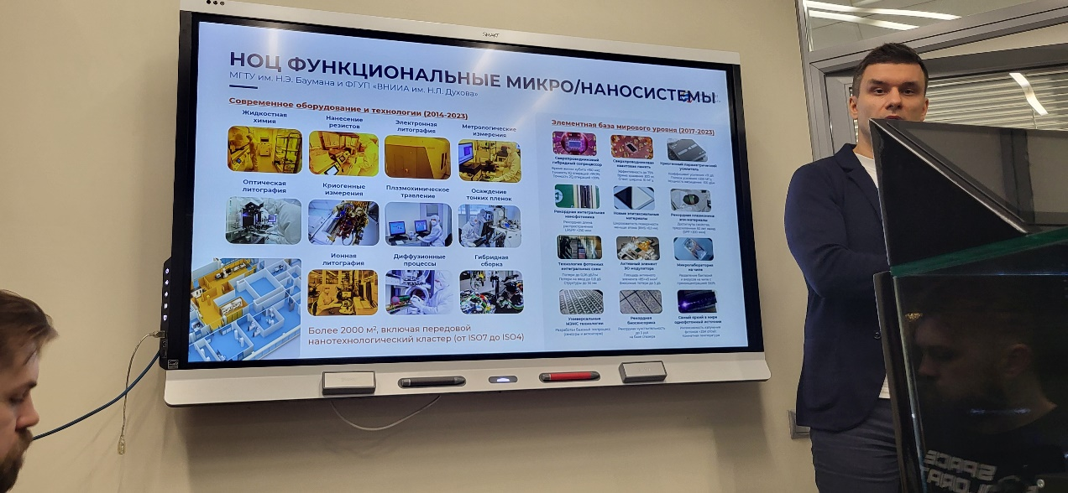

Рисунок – Демонстрация оборудования и разработок НОЦ ФМН

Направление нанофотоника и оптика занимается различными исследованиями и разработкой, которые нацелены на создание фотонных устройств с уникальными характеристиками или совершенно новыми функциональными возможностями. В этих устройствах эффекты концентрации и управления полями, обусловленные новыми оптическими явлениями, реализуют механизмы управления взаимодействием света с веществом.

Направление бионанотехнологий занимается расширением спектра биоаналитических методов, основанных на комплексном использовании биосенсорных и микрофлюидных систем. Перспективные разработки НОЦ ФМН сегодня нацелены на создание нового поколения биоаналитических приборов – лабораторий-на-чипе и устройств персонифицированной медицины, которые позволят существенно сократить объемы проб и дорогостоящих реагентов, увеличить скорость анализов, расширить спектр детектируемых биомаркеров.

Направление МЭМС/НЭМС занимается развитием концепции Индустрии 4.0, которая предусматривает сквозную цифровизацию всех технологических и физических процессов, их интеграцию в цифровую экосистему, насыщенную множеством разнообразных приборов, датчиков, актуаторов, объединенных в единую сеть посредством различных каналов связи

По сравнению с прошлым годом в НОЦ ФМН удалось повысить качество разрабатываемых кубитов на порядок. Качество кубитов стало сравнимо с лучшими мировыми лабораториями, занимающимися исследованиями в данной сфере. Под параметром качества понимается время релаксации и когерентность у кубитов. Визуализация достижений в данной области представлена на рисунке.

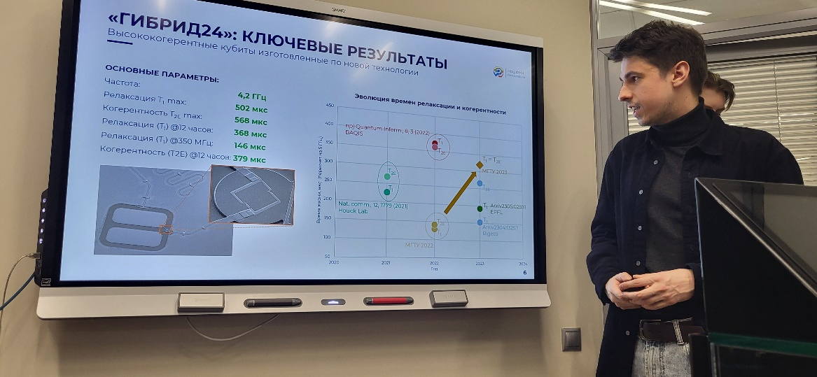

Рисунок - Достижения НОЦ ФМН в области разработки кубитов за прошедший год

Из нововведений также было презентовано одно из зданий нового кампуса МГТУ им. Баумана, в который планируется переезд НОЦ ФМН после завершения строительства. Здание называется Квантум Парк и в нем будет размещен не только НОЦ ФМН, и но другие НОЦ со смежными сферами исследовательских интересов. Внешний вид нового здания НОЦ ФМН представлен на рисунке.

Также вместе с новым корпусом было представлено новое направление, которое будет развивать в НОЦ ФМН. Данное направление называется Шухов.Атом и оно будет заниматься прецизионной метрологий микро- и нано-структур. Для развития данного направления было закуплено множество современного высокоточного оборудования. Данное направление будет также полезно и для других направлений, так как необходимо проводить точные измерения мельчайших частей устройств, которые разрабатываются в НОЦ ФМН.



Рисунок – Новый корпус Квантум Парк

Из изменений по сравнению с прошлым годом также стоит отметить появление наглядных видеороликов, визуализирующих деятельность, которой занимаются в каждом из направлений. Они позволяют более наглядно рассмотреть процессы, происходящий в рамках деятельности каждого из направлений и дают более четкую картину о том, чем конкретно занимаются на каждом из направлений. Это может быть полезно для демонстрации работы слушателям, не имеющим глубоких представлений в области знаний определенного направления НОЦ ФМН.

Также в презентациях появился список доступных вакансий по каждому из направлений. Был представлен обширный список вакансий. Это связано с практически полным отсутствием специалистов в данной области на рынке труда, а также с расширением НОЦ ФМН за счет переезда в новый корпус Квантум Парка.

В результате посещения НОЦ ФМН было получено представление о том, чем в общем занимается данный НОЦ, в каких конкретно направлениях он работает, какие задачи выполняет и какие проблемы сейчас стоят на пути развития микро и наноэлектроники в целом. Были получены некоторые начальные знания по данным направления, сотрудники НОЦ ответили на все интересующие вопросы посетителей.



Рисунок – Фото с дня открытых дверей

НОЦ ФМН является ключевой площадкой научных и инженерных открытий, обеспечивающих прогресс в квантовых технологиях, нанофотонике, биотехнологиях и перспективных специальных разработках. НОЦ предлагает интересную работу молодым ученым, которые хотят двигать микро и наноэлектронику вперед и изучать что-то совершенно новое, чего никто в мире не делал до этого.

# 5 ПОСЕЩЕНИЕ ВЫСТАВКИ ЭКСПОЭЛЕКТРОНИКА 2024

«ЭкспоЭлектроника» (англ. ExpoElectronica) — самая крупная по количеству и самая представительная по составу участников в России и Восточной Европе Международная выставка электронных компонентов, модулей и комплектующих во всех номинациях Общероссийского рейтинга выставок 2017-2018 гг. совместно с выставкой ElectronTechExpo. Она охватывает полный цикл производства электроники и является неизменным местом встречи для лидеров индустрии.

Это крупнейшее по количеству участников и посетителей в России и ЕАЭС отраслевое мероприятие, объединившее более 760 участников и свыше 21 тысячи посетителей. Деловая программа выставки впервые охватила пять разделов: «ЭКБ и комплектующие», «Технологии, оборудование и материалы для производства электроники», «Встраиваемые системы», «Робототехника» и «ИТ и цифровые решения».

Во время посещения мероприятия был посещен семинар «Старт продаж микроконтроллера Амур. Применение в гражданском секторе» от АО «Радиант ЭК» и ООО «Теллур Электроникс». Был презентован новый продукт АО «Микрон» - микроконтроллеру К1948ВК018 (MIK32 Амур).

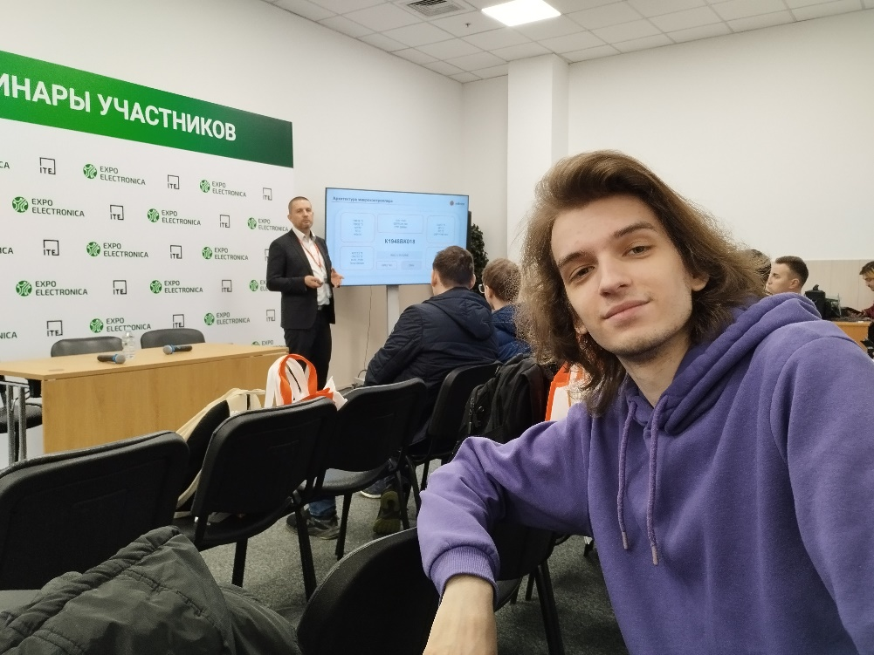

Рисунок – Фото на презентации микроконтроллера MIK32 Амур

В рамках семинара были представлены и подробно рассмотрены технические возможности и особенности применения. «Микроконтроллер MIK32 Амур - первая микросхема общепромышленного применения на архитектуре RISC-V. MIK32 Амур предназначен для устройств промышленной автоматизации и интернета вещей, беспроводной периферии, интеллектуальных сетей, охранных систем, сигнализации, телеметрии, мониторинга, умного дома и управления климатом, освещением и других потребительских и промышленных решений.

Минпромторг РФ одобрил микросхему «Микросхема интегральная К1948ВК018 MIK32 Amur» производства «Микрон» как отечественную продукцию высокого уровня. Это первый и единственный подобный продукт в России, он полностью соответствует строгим требованиям, установленным государством. Это очень важное событие для всей отрасли.

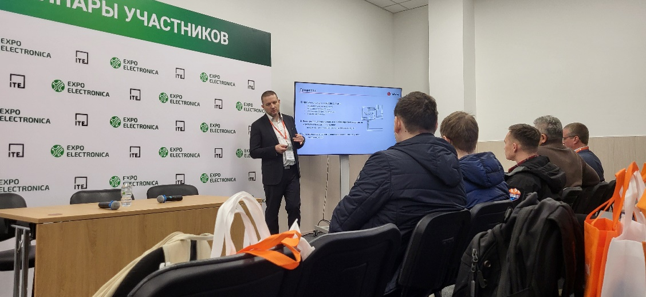

Рисунок – Описание ядра микроконтроллера

Полностью отечественный, от изготовления кристаллов до выпуска отладочных плат, микроконтроллер «К1948ВК018 MIK32 Amur», создан на базе свободной архитектуры RISC-V. Слайд с описанием архитектуры ядра представлен на рисунке. Архитектура RISC-V имеет в своем составе ядро SCR1, в котором используется открытый исходный код от российской компании Syntacore, с набором команд RV32IMC, обеспечивающий высокую скорость обработки данных и эффективность работы устройств, позволяя использовать «К1948ВК018 MIK32 Amur» в приложениях, требующих высокой производительности, а также исключить влияние иностранных компаний и санкций с их стороны.

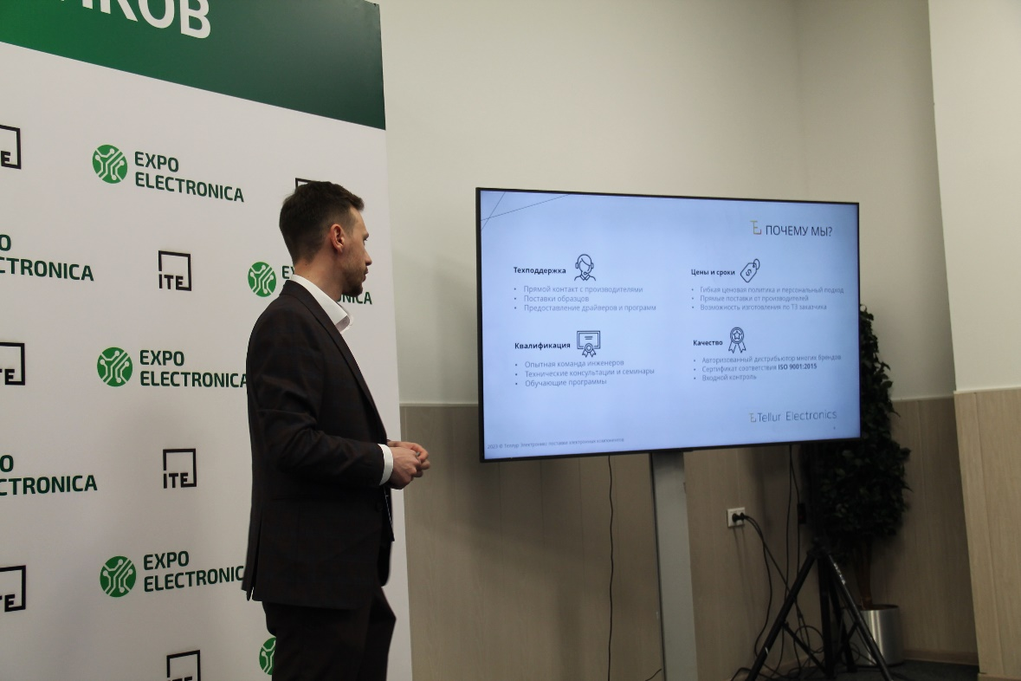

Рисунок – Презентация компании «Теллур Электроникс»

Микроконтроллер «К1948ВК018 MIK32 Amur» освоен в массовом производстве и уже доступен для заказа. Также разработана отладочная плата с распаянным микроконтроллером и сопутствующей обвязкой для более быстрого вывода продукта на рынок.

Характеристики микроконтроллера:

* RAM – 16 Кбайт
* EEPROM – 8 Кбайт
* ПЗУ (OTP) – 256 бит
* 1 х DMA на 8 каналов с возможностью работы в режимах с пониженным энергопотреблением;
* 1 х SPI Flash с поддержкой флэш-памяти типа NOR и NAND с интерфейсами SPI/ Dual-SPI/
* Quad-SPI;
* 2 х I2C с поддержкой коммуникации с программно-аппаратной фильтрацией импульсов выбросов/помех;
* 2 х UART с поддержкой синхронного режима;
* 2 х SPI;
* GPIO – 40 выводов;
* JTAG
* АЦП 12-бит, 8 каналов, частота дискретизации до 1 МГц
* ЦАП 12-бит, 4 канала, частота дискретизации до 1 МГц
* Встроенный датчик температуры с диапазоном измерения температур –40… +125 °C

После прослушивания семинара были посещены различные стенды выставки и собраны материалы с последними новинками радиоэлектронной промышленности. Самые интересные брошюры и каталоги были впоследствии отнесены на кафедру ИУ4.

# 6 СПЕЦИФИКА РАБОТЫ ИНЖЕНЕРА-КОНСТРУКТОРА В НУК ИУ МГТУ ИМ. Н. Э. БАУМАНА

В последние десятилетия нейронные сети стали широко использоваться в различных областях науки и техники. В частности, в области программного обеспечения встраиваемых систем нейронные сети показывают потенциал для улучшения процессов профилирования и оптимизации. Профилирование программного обеспечения – это процесс сбора и анализа информации о производительности и ресурсоемкости программного обеспечения.

Профилирование программного обеспечения играет важную роль в разработке и оптимизации встраиваемых систем. Оно позволяет разработчикам получить подробную информацию о производительности и ресурсоемкости программного обеспечения, что, в свою очередь, помогает им найти узкие места и оптимизировать код.

Цели профилирования:

* Найти узкие места в программном обеспечении, которые негативно влияют на его производительность, функциональность и безопасность.
* Оптимизировать код программного обеспечения для повышения его производительности, исправления ошибок и обеспечения соответствия требованиям безопасности.
* Снизить ресурсоемкость программного обеспечения.
* Обеспечить соответствие программного обеспечения заданным требованиям.

Традиционные методы профилирования программного обеспечения основаны на инструментах статического и динамического анализа. Инструменты статического анализа анализируют код программы без ее запуска, а инструменты динамического анализа - во время ее выполнения. Существует два основных типа методов профилирования – инструментальные методы и аналитические методы.

Аналитические методы профилирования основаны на статическом анализе кода программного обеспечения. Статический анализ позволяет:

* Определить потенциальные проблемы с производительностью, ресурсоемкостью, функциональностью и безопасностью программного обеспечения.
* Найти ошибки в коде программного обеспечения, которые могут негативно влиять на его производительность, функциональность и безопасность.
* Проверить соответствие кода программного обеспечения заданным требованиям.

Существует несколько типов аналитических инструментов: анализаторы кода, анализаторы потоков, анализаторы памяти, анализаторы безопасности.

Инструментальные методы профилирования основаны на использовании специальных инструментов – профилировщиков. Профилировщики собирают информацию о производительности, ресурсоемкости и функциональности программного обеспечения во время его выполнения.

Существует несколько типов профилировщиков:

* Профилировщики времени выполнения: собирают информацию о времени выполнения различных частей программного обеспечения.
* Профилировщики памяти: собирают информацию о том, как программное обеспечение использует память.
* Профилировщики кэша: собирают информацию о том, как программное обеспечение использует кэш.
* Профилировщики потоков: собирают информацию о том, как программное обеспечение использует потоки для параллельного выполнения вычислений.
* Профилировщики безопасности.

Нейронные сети (НС) – это мощный инструмент машинного обучения, который может быть применен к задачам профилирования программного обеспечения. НС могут быть обучены на наборах данных, содержащих информацию о производительности и ресурсоемкости программного обеспечения, а затем использованы для прогнозирования этих характеристик для новых программ.

Применение НС для профилирования программного обеспечения имеет ряд потенциальных преимуществ:

* Точность: НС могут быть обучены для достижения высокой точности прогнозирования.
* Эффективность: НС могут быть использованы для профилирования больших программных систем в кратчайшие сроки.
* Масштабируемость: НС могут быть легко масштабированы для решения задач профилирования программного обеспечения любой сложности.

Нейронная сеть – это система, состоящая из взаимосвязанных искусственных нейронов. Нейроны обрабатывают информацию, поступающую от других нейронов, и генерируют выходные сигналы. Нейронные сети могут быть обучены для выполнения различных задач, включая:

* Классификация: НС могут быть обучены для определения класса, к которому принадлежит объект.
* Регрессия: НС могут быть обучены для прогнозирования числового значения.
* Кластеризация: НС могут быть обучены для группирования объектов по схожим признакам.

В контексте профилирования ПО, НС могут быть использованы для:

* Прогнозирования производительности: НС могут быть обучены для прогнозирования времени выполнения, потребления памяти, энергопотребления и других характеристик производительности ПО.
* Прогнозирования ресурсоемкости: НС могут быть обучены для прогнозирования количества процессоров, памяти, дискового пространства и других ресурсов, необходимых для работы ПО.
* Прогнозирования функциональности: НС могут быть обучены для определения функций, реализованных в ПО.
* Прогнозирования безопасности: НС могут быть обучены для определения потенциальных уязвимостей в ПО.

Существует несколько способов применения НС для профилирования ПО. Статическое профилирование – НС может быть обучена на наборе данных, содержащем информацию о исходном коде ПО, и затем использована для прогнозирования характеристик ПО без его выполнения. Динамическое профилирование – НС может быть обучена на наборе данных, содержащем информацию о производительности и ресурсоемкости ПО во время его выполнения, и затем использована для прогнозирования этих характеристик для других программ.

Существует множество решений по применению НС для профилирования ПО, которые можно разделить на несколько категорий:

Прогнозирование производительности:

* N-Prof: использует рекуррентные нейронные сети (РНС) для прогнозирования времени выполнения программ.
* DeepPerf: использует сверточные нейронные сети (СНС) для прогнозирования производительности программ на основе их исходного кода.
* NeuMF: использует многослойные персептроны (MLP) для прогнозирования производительности программ на основе их метрик производительности.

Прогнозирование потребления памяти:

* MemNN: использует РНС для прогнозирования потребления памяти программами.
* MemPred: использует MLP для прогнозирования потребления памяти программами на основе их исходного кода.
* MemBrain: использует КНС для прогнозирования потребления памяти программами на основе их метрик производительности.

Прогнозирование энергопотребления:

* PowerNN: использует MLP для прогнозирования энергопотребления программами.
* GreenDroid: использует РНС для прогнозирования энергопотребления мобильных приложений.
* E-prof: использует КНС для прогнозирования энергопотребления программами на основе их метрик производительности.

Прогнозирование количества ошибок:

* DefectNet: использует КНС для прогнозирования количества ошибок в программном коде.
* DeepBug: использует РНС для прогнозирования количества ошибок в программном коде на основе его исходного кода.
* Code2Vec: использует MLP для прогнозирования количества ошибок в программном коде на основе его метрик.

Прогнозирование времени выполнения:

* TimeNet: использует Блочные рекуррентные нейронные сети (БРНС) для прогнозирования времени выполнения программ.
* DeepTime: использует РНС для прогнозирования времени выполнения программ на основе их исходного кода.
* RunTime: использует MLP для прогнозирования времени выполнения программ на основе их метрик производительности.

В случае проектирования встраиваемых систем НС могут быть применены не только к программному обеспечению системы, но и к аппаратному обеспечению. Программная часть может состоять из операционной системы, прикладного кода и драйверов для периферийных устройств. Аналогичным образом аппаратное обеспечение состоит из одного или нескольких процессорных ядер с выделенными IP-ядрами и коммуникационными шинами. Процессор также можно оценить на предмет различных комбинаций размера кэша, ширины шины и т. д. Аналогично, на одном и том же уровне абстракции можно исследовать аппаратные компоненты для ПЛИС разного размера. Сегодняшние системы на кристалле (SoC) в основном реализуются с использованием FPGA более высокого класса, которые включают в себя все три компонента — аппаратное обеспечение, программное обеспечение и коммуникационные структуры системы.

Чтобы расширить возможности проектирования и оценить производительность программного обеспечения для встраиваемых систем, стоит использовать тот или иной инструмент профилирования программного обеспечения. Существует множество подходов, которые претендуют на обеспечение эффективного профилирования встроенного программного обеспечения. Профилирование и моделирование являются неотъемлемыми методами получения информации о производительности приложения. Моделирование обеспечивает высокий уровень точности, но оно очень медленное, в то время как профилирование дает быструю оценку за счет точности.

Основная проблема при разработке инструмента оценки производительности программного обеспечения встраиваемых систем — это точная модель производительности, учитывающая расширенные архитектурные функции, такие как конвейеры, кэши и средства прогнозирования ветвей. Точное количество циклов, необходимое приложению, можно получить с помощью реального процессора или моделирования с точностью до цикла. Однако этим методам присущи высокие затраты на разработку и настройку имитационной модели. Нейронные сети могут обобщать свое поведение, даже если моделируемый процесс является сильно нелинейным, как в случае программного обеспечения, работающего на процессорах, имеющих эффекты конвейера и кэша. На рисунке представлены два основных этапа метода оценки: обучение и использование. На этапе обучения сети предоставляется набор образцов. Его входными данными является количество выполненных инструкций различных типов (ветви, целочисленная арифметика и арифметика с плавающей запятой, доступ к памяти и т. д.), а ожидаемым результатом является количество циклов, использованных приложением.

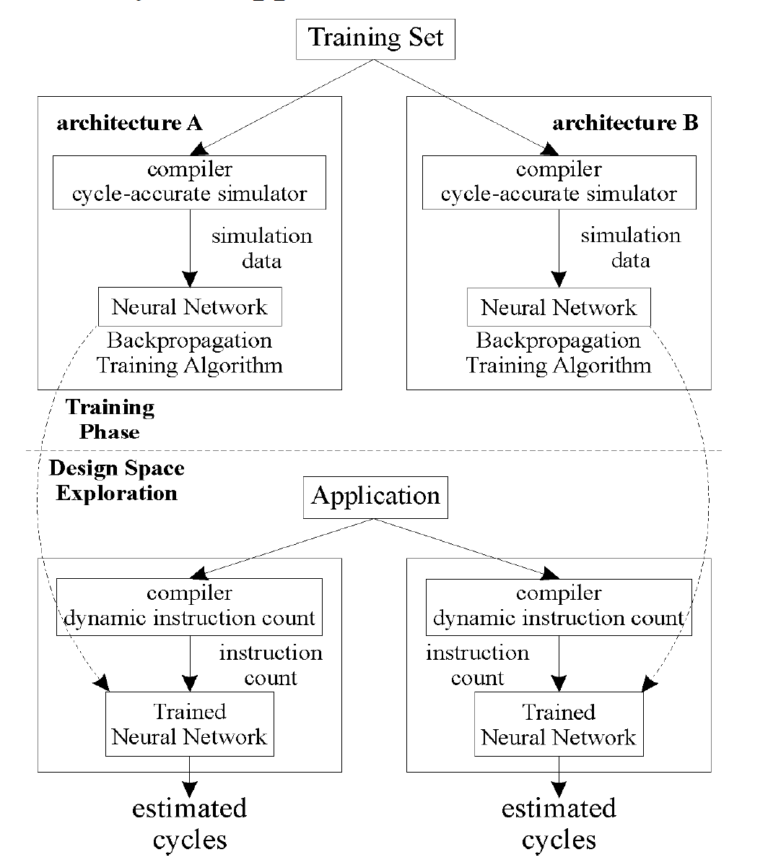

Рисунок - Разработка и использование инструмента оценки производительности ПО встраиваемых систем с помощью НС

На рисунке представлена НС, используемая для оценки количества циклов приложения для процессора ARM, где входными данными являются количество инструкций разных типов. Он состоит из входного слоя, скрытого слоя с 5 нейронами, содержащими передаточную функцию, и выходного слоя с одним нейроном, содержащим линейную передаточную функцию.

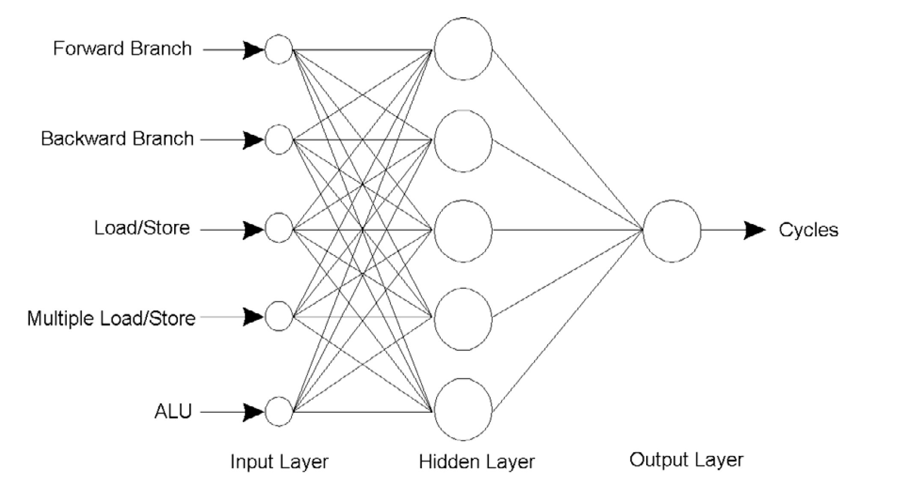

Рисунок – Нейронная сеть прогнозирования производительности ПО встраиваемых систем

Для обучения необходим эмулятор встраиваемой системы с точностью до цикла, чтобы извлечь количество выполненных инструкций и общее количество циклов, затраченных набором тестов обучения. Необходимо выбрать небольшое количество классов инструкций, которые достаточно репрезентативны для временного поведения всех типов инструкций (прямая ветвь, обратная ветвь, загрузка/сохранение, множественная загрузка/сохранение и АЛУ). Итеративный процесс обучения, основанный на алгоритме обратного распространения ошибки, изменяет веса входных и выходных дуг нейронов в каждом слое, поэтому сеть представляет выходные данные, максимально близкие к ожидаемому результату. После этапа обучения инструмент оценки производительности может быть применен к использованию во многих проектах. На этапе использования приложение компилируется для данного целевого процессора, а количество выполненных инструкций каждого типа получается путем динамического подсчета команд и представляется нейронной сети, чтобы она могла оценить количество циклов, использованных процессором. приложение. Время обучения может быть продолжительным в зависимости от входных данных и сложности обобщения. Однако после обучения сети ее использование имеет низкую стоимость, состоящую из динамического количества инструкций приложения и стоимости нейронной сети, которая требует только умножения входных данных на веса нейронов. Динамический подсчет команд доминирует над временем, затрачиваемым на этапе использования, но он быстрее по сравнению с моделированием с точностью до цикла. Для каждого целевого процессора генерируется отдельный оценщик. Этот метод оценки производительности специально адаптирован для оценки того, может ли процессор-кандидат выполнить определенное приложение или задачу при заданных требованиях к производительности. Это также подходит для исследования пространства проектирования в области программного обеспечения, например, для рассмотрения различных алгоритмических альтернатив для задач проектирования и различного разделения задач между процессорами. Однако архитектурные модификации процессора потребуют нового процесса обучения и, следовательно, длительного времени выполнения.

Область применения этой методологии в основном заключается в исследовании пространства проектирования встроенного программного обеспечения, например, при рассмотрении различных алгоритмических альтернатив для разработки задач, назначения задач различным вычислительным элементам и т. д. Это главным образом связано с ее природой быстрого профилирования приложения. Эту методологию также можно использовать для автоматической классификации программного приложения, независимо от того, принадлежит ли оно к классу с преобладанием потока данных или классу с преобладанием управления.

Таким образом, можно сделать вывод, что применение нейронных сетей для профилирования программного обеспечения встраиваемых систем является перспективным направлением исследований. Нейронные сети могут быть использованы для прогнозирования производительности, ресурсоемкости, функциональности и безопасности программного обеспечения встраиваемых систем.

# 7 ИЗУЧЕНИЕ ГОСУДАРСТВЕННЫХ СТАНДАРТОВ

## 7.1 Изучение ГОСТ Р 15.101-2021 «Порядок выполнения научно-исследовательских работ»

ГОСТ Р 15.101-2021 «Порядок выполнения научно-исследовательских работ» – это межгосударственный стандарт, который устанавливает единый порядок выполнения научно-исследовательских работ (НИР) в рамках системы разработки и постановки продукции на производство. Стандарт устанавливает единый порядок выполнения НИР, что позволяет повысить их качество и эффективность. Стандарт содержит подробные требования к оформлению документации НИР, что позволяет унифицировать ее и сделать более удобной для использования.

Он может быть использован как заказчиками, так и исполнителями НИР, что позволяет повысить прозрачность и эффективность взаимодействия между ними. ГОСТ Р 15.101-2021 является обязательным для применения на территории Российской Федерации.

Стандарт распространяется на:

* НИР, выполняемые по заказам: организаций, независимо от их ведомственной принадлежности и формы собственности; государственных, отраслевых и других программ;
* НИР, выполняемые в инициативном порядке.

Стандарт не распространяется на:

* фундаментальные исследования;
* прикладные исследования, выполняемые в рамках опытно-конструкторских работ (ОКР);
* поисковые исследования, выполняемые в рамках НИР.

Стандарт устанавливает состав и содержание основных этапов НИР:

* разработка технического задания (ТЗ) на НИР;
* проведение НИР;
* оформление отчета о НИР;
* приемка НИР;

Также устанавливает требования к оформлению документации НИР:

* ТЗ на НИР;
* отчет о НИР;
* другие документы, предусмотренные ТЗ на НИР;

Приводится порядок проведения приемки НИР:

* состав комиссии;
* порядок работы комиссии;
* оформление результатов приемки;

Описывается порядок финансирования НИР:

* за счет средств государственного бюджета;
* внебюджетных источников;
* собственных средств организаций.

В качестве примера применения ГОСТ Р 15.101-2021 можно привести разработку нового лекарственного препарата. На первом этапе НИР будет разработано ТЗ, в котором будут определены цели и задачи НИР, требования к научно-техническому уровню НИР, перечень этапов НИР, календарный план НИР и смета расходов на НИР. На втором этапе НИР будут проведены лабораторные и клинические испытания нового лекарственного препарата. На третьем этапе НИР будет оформлен отчет о НИР, в котором будут представлены результаты исследований, выводы и рекомендации. На четвертом этапе НИР будет проведена приемка НИР комиссией, созданной заказчиком. Финансирование НИР может осуществляться за счет средств государственного бюджета, внебюджетных источников или собственных средств организаций.

Цель стандарта:

* Обеспечить единый подход при выполнении НИР;
* Повысить качество и эффективность НИР;
* Сократить сроки выполнения НИР;
* Уменьшить расходы на НИР.

Стандарт может быть использован заказчиками НИР для определения требований к НИР, для контроля хода выполнения НИР, для приемки НИР;

Исполнителями НИР стандарт может быть использован для разработки ТЗ на НИР, для проведения НИР, для оформления отчета о НИР;

Органы государственного управления применяют данный стандарт для разработки и реализации государственной политики в области НИР, для контроля за использованием бюджетных средств, выделенных на НИР; Научно-исследовательские организации используют данный стандарт для разработки и внедрения новых методов проведения НИР, для повышения качества и эффективности НИР;

Образовательными организациями выполняется подготовка кадров для выполнения НИР, а также для проведения НИР в рамках образовательных программ.

## 7.2 Изучение ГОСТ Р 58048-2017 «Трансфер технологий. Методические указания по оценке уровня зрелости технологий»

ГОСТ Р 58048-2017 "Трансфер технологий. Методические указания по оценке уровня зрелости технологий" (далее – Стандарт) играет важную роль в обеспечении унифицированного и эффективного подхода к оценке уровня зрелости технологий (УЗТ). Он описывает методику оценки зрелости технологий и систем с их применением через соответствующие уровни готовности. Концепция уровней готовности используется для оценки текущего состояния вновь разрабатываемых или приобретаемых технологий и компонентов сложных технических систем, в частности в авиации.

Систематическая оценка достигнутых уровней зрелости позволяет на раннем этапе выявлять и снижать риски, связанные с несвоевременным выполнением соответствующих проектов и программ, превышением выделенного на их реализацию бюджета. С учетом уровней готовности принимают решения о возможности и целесообразности трансфера конкретных технологий, дальнейшего продолжения научно-исследовательских и опытно-конструкторских работ (НИОКР) и перевода разрабатываемой технологии на следующую стадию жизненного цикла, разрабатываются планы совершенствования систем, их компонентов и соответствующих технологий производства.

Уровень зрелости технологии – это концепция, определяющая степень зрелости и стабильности технологий и процессов в организации или индустрии. Он оценивается на основе различных критериев, таких как степень автоматизации, надежность, уровень стандартизации, наличие процессов оптимизации и т.д. Чем выше уровень зрелости технологии, тем более эффективными и продуктивными могут быть процессы и инновации, основанные на данной технологии. Определение уровня зрелости технологии позволяет организациям понять, каким образом следует развивать и совершенствовать свои технологические решения для достижения поставленных целей и улучшения конкурентоспособности.

Стандарт устанавливает 4 уровня УЗТ:

1. Лабораторный: Технология разработана в лабораторных условиях. Пример: создание опытного образца нового лекарственного препарата.
2. Пилотный: Технология успешно испытана в пилотном масштабе. Пример: проведение пилотных испытаний новой технологии производства стройматериалов.
3. Промышленный: Технология готова к внедрению в промышленном масштабе. Пример: подготовка к запуску серийного производства нового электромобиля.
4. Тиражируемый: Технология успешно тиражируется на другие предприятия. Пример: распространение технологии 3D-печати на различные промышленные предприятия.

Стандарт приводит 7 факторов, влияющих на УЗТ:

* Техническая готовность:
* Наличие опытного образца,
* Результаты испытаний,
* Готовность документации.
* Экономическая эффективность:
  + Расходы на разработку и внедрение,
  + Ожидаемая прибыль.
* Патентная защита:
  + Наличие патентов,
  + Ноу-хау.
* Наличие квалифицированного персонала рабочих и специалистов:
* Наличие производственных мощностей и оборудования:
* Соответствие требованиям безопасности и экологическим нормам:
* Наличие рынка сбыта:
  + Потенциальные потребители,
  + Конкуренция.

Стандарт описывает 3 метода оценки УЗТ:

1. Экспертный: оценка проводится экспертами. Пример: привлечение экспертов в области машиностроения для оценки УЗТ новой технологии производства станков.
2. Расчетный: оценка проводится на основе расчета показателей. Пример: использование математических моделей для оценки экономической эффективности новой технологии.
3. Комбинированный: используется сочетание экспертного и расчетного методов. Пример: оценка УЗТ новой технологии строительства с использованием экспертных мнений и расчетов.

Стандарт предлагает методику оценки УЗТ, которая включает:

1. Определение целей и задач оценки.
2. Выбор критериев оценки:

* Технологическая готовность;
* Технологическая зрелость;
* Критичные элементы технологии.

1. Сбор и анализ информации.
2. Расчет УЗТ.
3. Оформление результатов оценки.

Стандарт может быть использован организациями, разрабатывающими и внедряющими технологии, осуществляющими трансфер технологий, органами государственной власти, осуществляющими управление трансфером технологий и разрабатывающими, и реализующими государственную политику в области трансфера технологий.

# 8 УЧАСТИЕ В НАУЧНО-ТЕХНИЧЕСКОЙ КОНФЕРЕНЦИИ

Было принято участие в конференции «ХII Международная научно-техническая конференция «Безопасные информационные технологии», посвященная 25-летию кафедры ИУ8 (БИТ 2023)». На конференции была представлена работа «Изменение поведения программы путём внесения модификации в последовательность выполнения процессорных инструкций в эмулируемой среде» за авторством Кутаева К.С. и Титова А.С. На рисунке представлена заглавная страница работы.

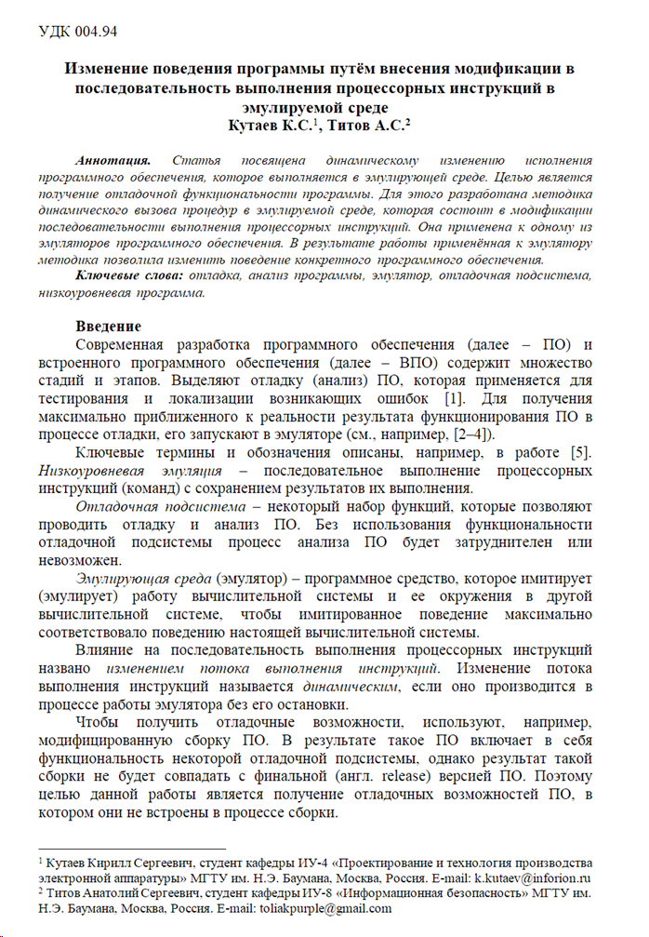

Рисунок – Заглавная страница публикации

Аннотация работы: Статья посвящена динамическому изменению исполнения программного обеспечения, которое выполняется в эмулирующей среде. Целью является получение отладочной функциональности программы. Для этого разработана методика динамического вызова процедур в эмулируемой среде, которая состоит в модификации последовательности выполнения процессорных инструкций. Она применена к одному из эмуляторов программного обеспечения. В результате работы применённая к эмулятору методика позволила изменить поведение конкретного программного обеспечения.

По результатам конференции работа была отправлена на публикацию в сборник трудов конференции.

# ЗАКЛЮЧЕНИЕ

# СПИСОК ИСПОЛЬЗОВАННЫХ ИСТОЧНИКОВ